**Computer Project Infos**

# **Name : Hesham Mohamed Ragab**

# **B.N : 1021**

# **Date : 4/6/2020**

# **Topic : Corona Virus**

**ـــــــــــــــــــــــــــــــــــــــــــــــــــــــــــــــ**

**Application Brief :**

# **Screenshots:**

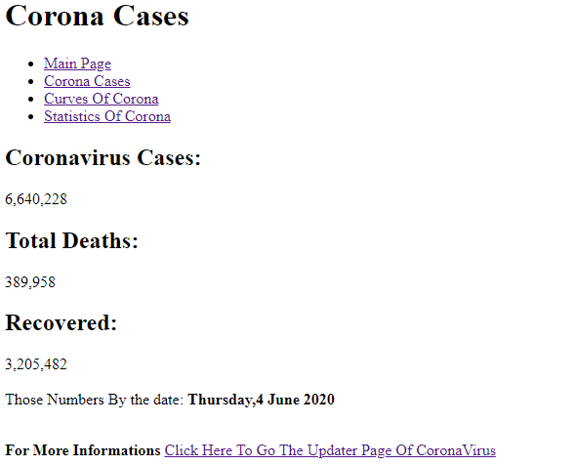**Fig 1**

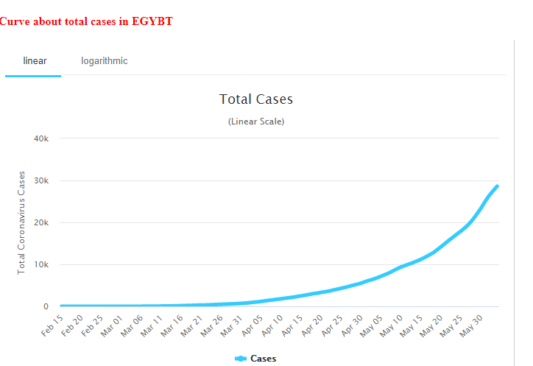**Fig 2**

# **Source Code :**

**Fig 3**

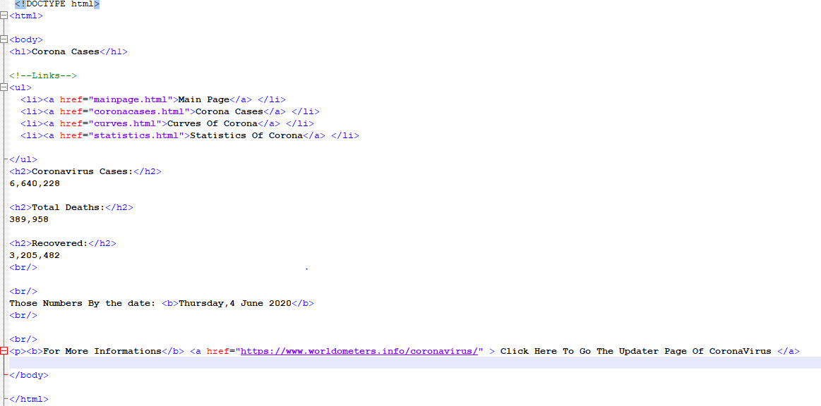

**Fig 4**

